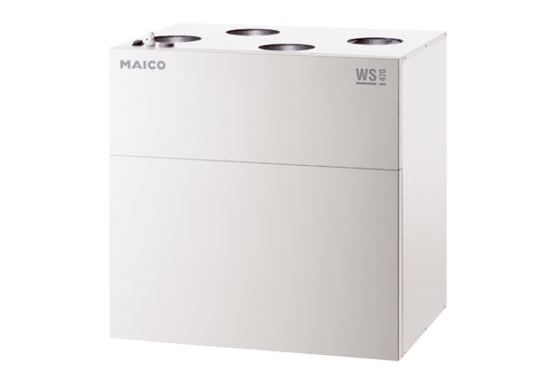Središnji ventilacijski uređaj WS 470 KBETJedinica za pakiranje: 1 komAsortiman: K
Broj artikla: 0095.0235Proizvođač: MAICO

